紡織業能源效率提升技術研討會 邀請函
一、說明
經濟部於104年10月30日公告「紡織業節約能源及使用能源效率規定」，自104年11月1日起，紡紗業、織布業、不織布業及印染整理業能源用戶使用之冰水主機及熱媒鍋爐均應符合節能規定。
工業技術研究院綠能與環境研究所執行經濟部能源局「工業部門能源查核與節能輔導推廣計畫」，為提升紡織業之能源使用效率，特舉辦「紡織業能源效率提升技術研討會」，目的是針對管制設備實地查驗實務、能源管理運用發展及實際測試應用狀況，以及廢熱回收技術等，邀請業界專家進行研討與經驗交流，提供業者一些能源管理及節約能源的想法，協助提升紡織業能源效率，敬邀產官學研各界踴躍報名參加。
主辦單位：經濟部 能源局
承辦單位：財團法人工業技術研究院
協辦單位：台灣區棉布印染整理工業同業公會、台灣區絲綢印染整理工業同業公會
二、時 間：107 年 9月 7日(星期五) 13：00~16：50
地 點：台北市愛國東路22號 紡拓大樓 17樓 第一會議室
參加人數：名額80位，額滿為止。(免費，請事先報名)
報名方式：請於 107 年 8月 24日 17:00前，完成報名。
連 絡 人：蔡岳峰 (06)303-2050#540；0933-695765；郵件: Steven.Tsai@itri.org.tw
議 程 表：
時 間 | 議 程 主 題 | 主 講 人
13:00 - 13:30 | 報 到
13:30 - 13:40 | 長 官 致 詞 | 經濟部能源局
13:40 - 14:00 | 能源用戶實地檢查實務介紹 | 工業技術研究院  蔡岳峰 管理師
14:00 - 14:50 | 智慧化能源管理監控系統 | 殷祐科技股份有限公司  高文煌 總經理
14:50 - 15:10 | 中 場 休 息
15:10 - 16:00 | 紡織業能源管理與節能應用發展 | 工業技術研究院  陸忠憲 經理
16:00 - 16:30 | 廢熱回收技術示範應用案例 | 工業技術研究院  李欽誠 工程師
16:30 - 16:50 | 綜 合 討 論 | ---
16:50 | 散 會
備註：議程內容依實況調整，主辦單位不再另行通知。
紡織業能源效率提升技術研討會 報名表
1. 時間：107年9月7日（星期五） 下午13：00 ~ 17：00
2. 地點：台北市愛國東路22號 紡拓大樓 17樓 第一會議室
3. 主辦單位：經濟部能源局
4. 請於8月24日(五) pm17:00前將報名表 傳真至
(1)台灣區棉布印染整理工業同業公會 FAX(02)2322-3522，羅小姐。
(2)台灣區絲綢印染整理工業同業公會 FAX(02)2397-3174，吳小姐。
(3)工業技術研究院 綠能與環境研究所 FAX(06)303-2723，蔡岳峰先生。
報名後請於研討會當天直接前往會場，不另行通知。
報名表(每人請填寫一張)
報名截止日日期：107年8月24日，請盡速報名歐!!
E-mail:steven.tsai@itri.org.tw
公司名稱 |  |  |  |  | 地址
聯絡電話 |  |  |  | 傳真號碼 |  |  | 聯絡人
參加姓名 |  | 職稱 | 電子郵件 |  |  |  |  | 連絡電話或手機
(表格不足請自行列印)
備註：
本院辦理「紡織業能源效率提升技術研討會」必須取得您的個人資料，依個人資料保護法規定，本院於運作期間內將依法蒐集、處理及利用您所提供之直接或間接識別個人資料(應用區域為全球)，該資料於本表單處理結束後轉入本院資料庫妥善維護。如您詳閱並同意上述內容後，仍願意報名，則視同您同意本院蒐集、處理及利用您的個人資料。
(研討會聯絡人：工業技術研究院 蔡岳峰先生)

交通資訊
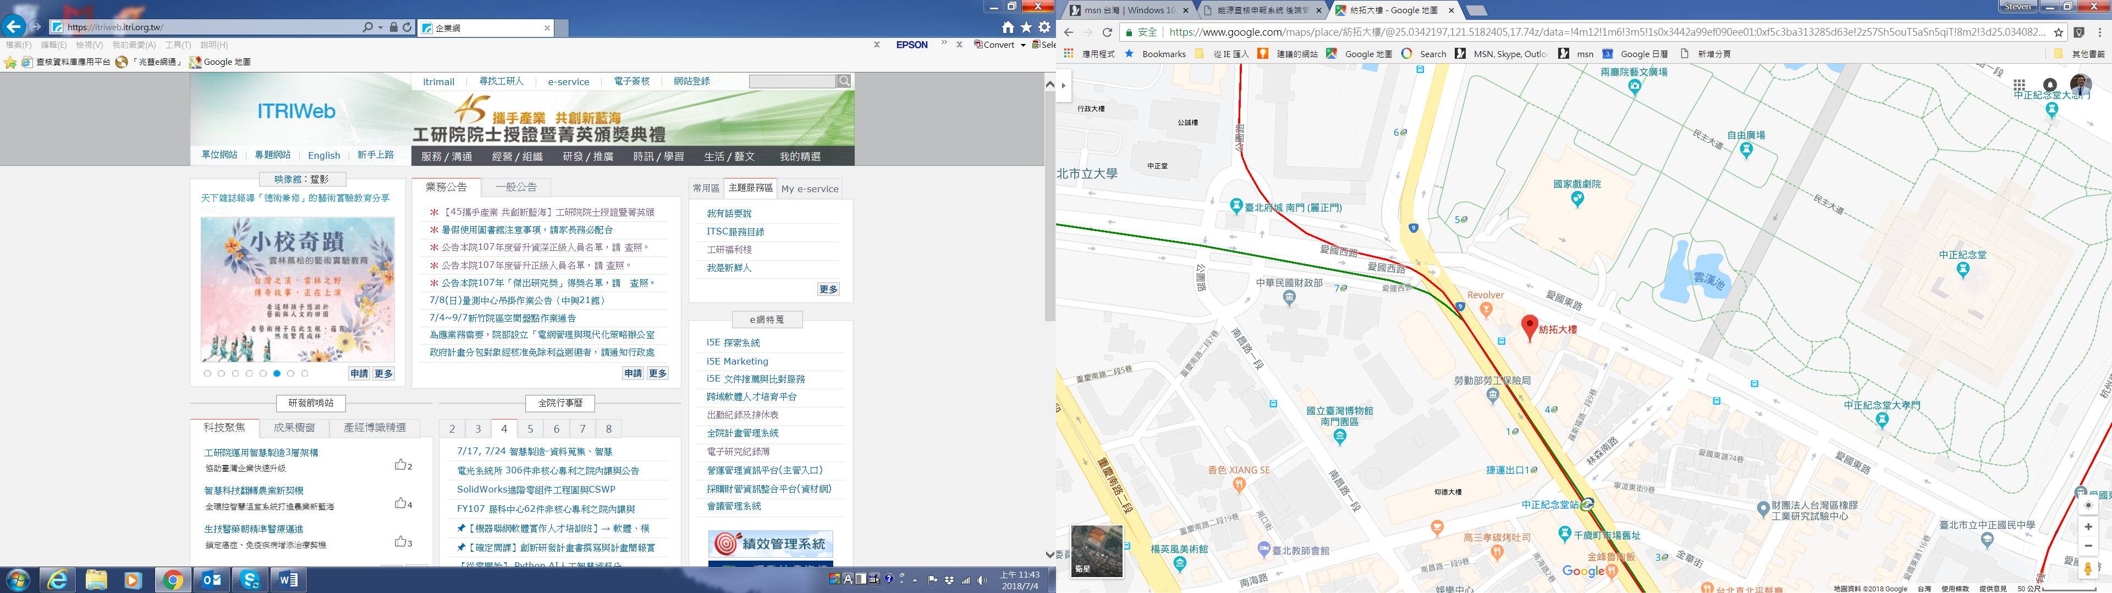

搭捷運：
捷運站名 | 出口
淡水信義線－中正紀念堂站 | 4號出口
松山新店線－中正紀念堂站 | 4號出口

自行開車，停車處：中正紀念堂。(停車費自理)

